2023131141KK9

(2023·人大附中高二期中)如图所示的电路中*R*1＝20 Ω，*R*2＝40 Ω，*R*3＝60 Ω，*R*4＝40 Ω，*R*5＝4 Ω，下面说法中，正确的是(　　)

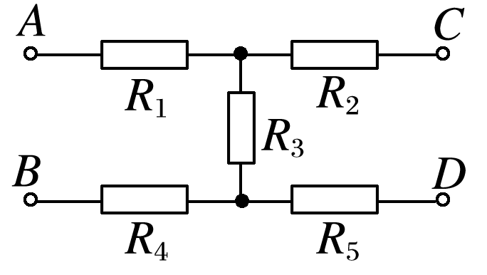

A．若*UAB*＝140 V，*C*、*D*端开路，则*UCD*＝0

B．若*UAB*＝140 V，*C*、*D*端开路，则*UCD*＝140 V

C．若*UCD*＝104 V，*A*、*B*端开路，则*UAB*＝84 V

D．若*UCD*＝104 V，*A*、*B*端开路，则*UAB*＝60 V